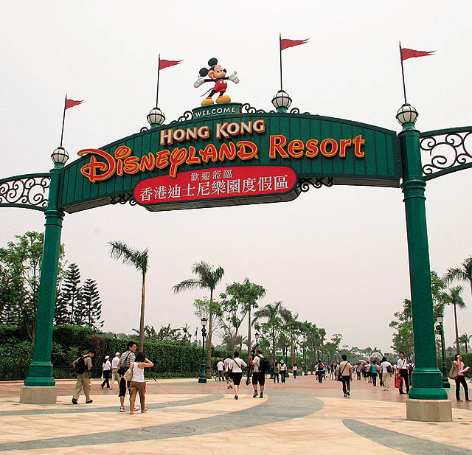
出 发 前 学 识 用 Fast Pass
迪 士 尼 乐 园 面 积 大 、 节 目 多 ， 故 我 们 在 每 个 乐 园 都 会 为 大 家 细 心 安 排 每 天 行 程 ， 只 需 跟 时 间 去 玩 ， 保 证 能 玩 到 最 多 最 新 的 机 动 游 戏 和 表 演 ！
另 外 我 们 会 为 各 种 游 戏 和 表 演 节 目 给 予 「 刺 激 度 」 或 「 好 睇 度 」 评 分 ， 最 高 五 分 ， 让 大 家 更 易 选 择 行 程 。
不 过 在 出 发 前 ， 最 重 要 是 学 懂 用 迪 士 尼 特 有 的 免 排 队 设 施 「 Fast Pass 」 ， 可 以 减 少 排 队 玩 游 戏 的 时 间 ， 一 定 要 识 ！
Step 1 ︰ 找 Fast Pass 机
乐 园 内 最 受 欢 迎 的 机 动 游 戏 都 设 有 Fast Pass 机 ， 通 常 放 在 机 动 游 戏 入 口 附 近 ， 每 部 Fast Pass 机 的 外 形 设 计 并 不 一 样 ， 会 随 周 围 环 境 而 设 计 成 不 同 外 形 。

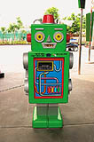 | 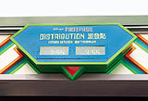 | 机 上 有 个 时 间 告 示 牌 ， 表 示 这 刻 Fast Pass 将 会 列 印 的 时 段 ， 一 阵 拿 了 Fast Pass 后 根 据 这 时 段 再 回 来 便 不 用 排 队 ， 逾 时 不 候 。

Step 2 ︰ 取 Fast Pass
只 要 将 迪 士 尼 乐 园 的 入 场 券 插 入 Fast Pass 机 口 ， Fast Pass 便 自 动 弹 出 ， 离 开 前 记 得 取 回 入 场 券 。
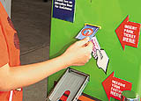 | 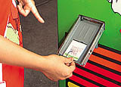

Step 3 ︰ 看 时 间 做 人
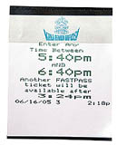 | 这 张 Fast Pass 所 示 的 5:40pm 至 6:40pm 是 你 可 凭 票 率 先 入 场 的 时 间 ， 3:24pm 之 后 便 可 取 另 一 张 Fast Pass 。
Fast Pass 上 印 有 两 行 时 间 ， 上 行 时 间 表 示 你 可 优 先 入 场 玩 游 戏 的 时 段 ； 下 行 时 间 表 示 你 可 以 拿 另 一 张 Fast Pass 的 时 间 （ 在 这 时 间 之 前 ， 你 的 入 场 券 会 失 效 ， 不 能 拿 任 何 游 戏 的 Fast Pass ） 。 现 在 拿 了 Fast Pass ， 可 以 先 去 其 他 地 方 玩 ， 到 时 候 才 回 来 吧 ！

善 用 Fast Pass 攻 略
例 如 在 香 港 迪 士 尼 乐 园 ， 10:00am 入 场 后 先 取 「 巴 斯 光 年 星 际 历 险 」 的 Fast Pass ， （ 假 设 Fast Pass 上 列 印 时 间 为 11:00am~12:00nn ， 可 取 另 一 张 Fast Pass 的 时 间 是 10:30am ） ， 然 后 可 先 排 队 玩 「 飞 越 太 空 山 」 ， 玩 完 大 约 10:30am ， 即 可 去 取 其 他 游 戏 的 Fast Pass ， 然 后 等 11:00am 去 玩 「 巴 斯 光 年 」 ， 玩 完 又 系 时 候 拿 另 一 张 Fast Pass ， 如 此 类 推 ， 便 可 用 最 短 时 间 玩 最 多 游 戏 ！

香 港 迪 士 尼 乐 园 梦 幻 降 临 | 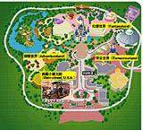
10:00am 巴 斯 派 奖 品
入 场 后 ， 先 到 「 飞 越 太 空 山 」 拿 Fast Pass （ 等 阵 再 返 转 头 玩 ） ， 接 去 排 队 玩 「 巴 斯 光 年 星 际 历 险 」 。 你 会 坐 上 太 空 船 ， 在 伸 手 不 见 五 指 的 宇 宙 中 ， 用 死 光 枪 击 退 敌 人 ， 最 后 打 倒 索 克 魔 王 。 如 取 得 99999 分 ， 即 会 获 颁 为 「 银 河 英 雄 」 ， 仲 有 证 书 或 奖 品 收 。
阿 Ken 激 评 ： 「 虽 然 美 国 迪 士 尼 乐 园 都 有 这 个 游 戏 玩 ， 但 只 有 日 本 同 香 港 用 最 新 科 技 ， 太 空 船 的 死 光 枪 可 取 出 来 射 击 ， 唔 似 美 国 迪 士 尼 固 定 在 车 内 ， 而 且 车 内 座 椅 更 可 360 度 旋 转 ， 非 常 free ， 必 玩 ！ 」
游 戏 时 间 ： 10 分 钟
刺 激 度 ： ZZZZZ
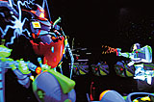 | 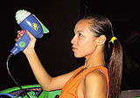 | 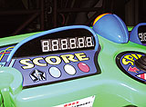
 | 从 太 空 船 取 出 死 光 枪 ， 瞄 准 「 Z 」 图 案 发 射 。 | 太 空 船 上 会 显 示 你 的 得 分 。
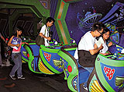 | 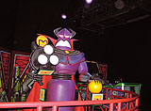 | 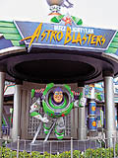
太 空 船 有 操 纵 杆 ， 令 太 空 船 快 速 转 动 ， 选 择 适 合 角 度 发 射 死 光 枪 赢 取 高 分 数 。 | 同 巴 斯 光 年 一 齐 对 付 索 克 魔 王 ！ | 临 走 记 住 同 门 口 的 巴 斯 光 年 合 照 呀 ！

10:30am 顺 便 玩 太 空 飞 碟
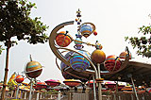  可 俯 览 整 个 乐 园 的 「 太 空 飞 碟 」 。 | 玩 完 「 巴 斯 光 年 星 际 历 险 」 然 后 便 去 玩 外 形 像 一 个 星 球 的 户 外 游 戏 「 太 空 飞 碟 」 ， 在 旋 转 的 飞 碟 上 ， 可 俯 览 整 个 乐 园 。  阿 Ken 激 评 ： 「 呢 个 游 戏 唔 系 几 好 玩 ， 但 胜 在 唔 使 排 队 。 」  游 戏 时 间 ： 约 分 10 钟  刺 激 度 ： Z

11:00am 空 肚 玩 太 空 山
玩 之 前 ， 切 记 不 要 进 食 ， 因 为 这 个 游 戏 实 在 太 刺 激 ， 在 太 空 （ 过 山 车 ） 飞 上 飞 落 ， 随 时 将 未 消 化 的 食 物 呕 出 来 ， 劲 刺 激 。
阿 Ken 激 评 ： 「 这 个 也 是 必 玩 游 戏 ， 因 为 这 款 机 动 游 戏 比 美 国 迪 士 尼 先 进 ， 每 部 车 内 都 多 了 音 响 设 备 。 」
游 戏 时 间 ： 约 5 分 钟
刺 激 度 ： ZZZZZ

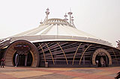  「 太 空 山 」 有 快 证 ， 记 往 先 拿 。 | 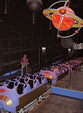 | 急 转 弯 的 太 空 过 山 车 。

11:30am 食 中 西 式 午 餐
「 明 日 世 界 」 内 有 「 Starliner Diner （ 火 箭 餐 厅 ） 」 和 「 Comet Cafe （ 彗 星 餐 厅 ） 」 ， 前 者 设 计 成 太 空 港 口 ， 可 容 纳 800 人 ， 提 供 快 餐 ； 后 者 设 计 成 外 太 空 环 境 ， 提 供 全 球 乐 园 独 有 的 江 南 美 食 如 叉 烧 饭 ， 可 容 纳 200 人 。
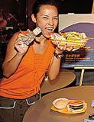 | 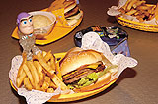 | 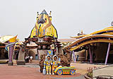
「 火 箭 餐 厅 」 提 供 鱼 柳 包 、 叉 烧 汉 堡 包 （ 全 球 独 有 ） 、 照 烧 鸡 扒 包 、 烧 鸡 翼 和 芝 士 汉 堡 包 ， 各 售 $35 ， 最 奇 怪 是 可 选 择 配 薯 条 或 「 白 饭 」 。 另 有 芒 果 布 甸 （ $15 ） 和 凯 撒 沙 津 （ $25 ） 等 小 食 。 | 香 港 独 卖  芝 士 汉 堡 包 + 薯 条 $35 。  叉 烧 汉 堡 包 + 饭 $35 | 「 火 箭 餐 厅 」 设 计 成 太 空 港 口 。
一 间 餐 厅 有 米 奇
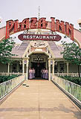  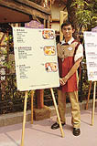  皇 室 宴 会 厅 | 乐 园 共 有 九 间 餐 厅 ， 不 过 只 有 位 于 美 国 小 镇 大 街 的 「 广 场 餐 厅 」 有 卡 通 人 物 陪 你 食 饭 ， 想 见 米 奇 就 记 得 预 早 订 位 喇 ！ 以 下 是 部 分 较 具 特 色 的 餐 厅 ︰  1. 广 场 餐 厅 （ Plaza Inn ） 有 米 奇  特 色 ： 位 于 美 国 小 镇 大 街 ， 有 米 奇 、 米 妮 陪 食 早 餐 ， 提 供 300 个 座 位 。 预 订 了 自 助 早 餐 的 游 客 ， 可 以 在 早 上 九 时 提 早 入 场 （ 比 普 通 游 客 早 一 小 时 ） 。  有 咩 食 ： 由 美 心 饮 食 集 团 主 理 ， 提 供 广 东 菜 及 其 他 省 份 菜 肴 ， 如 点 心 和 小 炒 等 。  2. 碧 林 餐 厅 （ Tahitian Terrace ） 卖 云 吞  特 色 ： 位 于 探 险 世 界 ， 富 太 平 洋 小 岛 风 情 ， 有 245 个 座 位 。  有 咩 食 ： 提 供 粤 菜 食 品 ， 如 云 吞 面 、 叉 烧 饭 、 烧 鸭 饭 、 咕 噜 肉 等 ， 售 价 一 律 $40 。

12:15pm 坐 木 筏 上 树 屋
食 饱 饭 ， 即 去 「 明 日 世 界 」 对 面 的 「 探 险 世 界 」 ， 沿 途 经 过 「 原 野 剧 场 」 ， 先 拿 取 Fast Pass 准 备 一 阵 间 睇 《 狮 子 王 庆 典 》 。 坐 木 筏 过 河 才 能 到 达 「 泰 山 树 屋 」 ， 树 屋 有 六 层 楼 高 ， 可 远 眺 乐 园 和 酒 店 ， 树 叶 是 全 由 人 手 逐 块 装 上 去 ， 超 矜 贵 。
阿 Ken 激 评 ： 「 要 看 风 景 影 相 就 可 以 去 ， 否 则 爬 上 爬 落 一 都 唔 刺 激 ， 有 闷 。 」
好 睇 度 ： iii
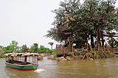 | 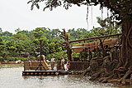 | 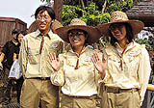 | 
「 泰 山 树 屋 」 每 块 树 叶 都 是 人 手 制 造 ， 相 当 矜 贵 ， 但 树 叶 略 嫌 疏 落 。 | 坐 木 筏 才 能 到 「 泰 山 树 屋 」 。 | 「 探 险 世 界 」 演 艺 人 员 制 服 充 满 猎 人 feel 。
12:45pm 坐 船 入 森 林 探 险
在 树 屋 快 快 手 影 完 相 ， 即 去 玩 「 森 林 河 流 之 旅 」 ， 游 戏 背 景 是 十 九 世 纪 初 ， 你 会 坐 船 深 入 非 洲 原 始 森 林 ， 受 狂 风 巨 浪 吹 击 ， 还 会 遇 上 大 象 、 猩 猩 ， 甚 至 会 被 猎 头 族 袭 击 ！ 沿 途 有 「 船 夫 」 用 广 东 话 讲 解 和 搞 气 氛 ， 所 讲 内 容 詹 瑞 文 都 有 份 参 与 撰 写 ， 例 如 ︰ 「 点 样 分 斑 马 公 ？ 公 系 黑 底 白 纹 ， 系 白 底 黑 纹 。 」
阿 Ken 激 评 ： 「 比 美 国 更 好 玩 ！ 这 最 后 多 了 个 『 水 神 』 大 战 『 火 神 』 环 节 ， 场 面 震 撼 ！ 」
游 戏 时 间 ： 约 15 分 钟
刺 激 度 ： ZZZ
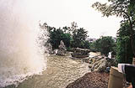 | 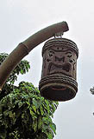 | 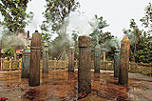 | 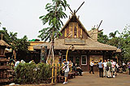
小 船 行 经 森 林 河 流 时 ， 随 时 遇 到 喷 水 场 面 。 | 连 街 灯 也 充 满 原 始 味 。 | 沿 途 经 过 「 历 奇 喷 水 池 」 要 小 心 ， 因 为 会 随 时 向 你 射 水 。 | 「 碧 林 餐 厅 」 位 于 「 探 险 世 界 」 内 ， 提 供 全 球 独 有 「 烧 味 」 餐 。

1:30pm 睇 狮 子 王 表 演
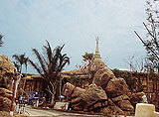  《 狮 子 王 庆 典 》 就 在 这 个 有 尖 顶 的 广 场 内 上 演 。 | 是 时 候 用 先 前 拿 了 的 Fast Pass 去 看 《 狮 子 王 庆 典 》 了 ， 每 日 有 五 至 八 场 （ 时 间 未 定 ） ， 由 20 位 演 员 将 迪 士 尼 经 典 动 画 《 狮 子 王 》 故 事 搬 上 舞 台 ， 但 落 大 雨 时 表 演 会 暂 停 。  阿 Ken 激 评 ： 「 一 定 要 睇 ， 剧 场 的 座 位 会 伸 前 伸 后 ， 仲 可 以 欣 赏 到 奥 斯 卡 得 奖 名 曲 《 Can You Feel the Love Tonight 》 。 」表 演 时 间 ： 30 分 钟  好 睇 度 ： iiiii

2:15pm 独 家 睇 睡 公 主 张 床
依 家 去 以 公 主 塔 为 地 标 的 「 幻 想 世 界 」 ， 先 到 城 堡 后 面 的 「 小 熊 维 尼 历 险 之 旅 」 取 Fast Pass ， 然 后 便 返 回 「 睡 公 主 城 堡 」 ， 城 堡 虽 然 系 完 全 仿 照 美 国 加 州 迪 士 尼 乐 园 的 城 堡 而 建 ， 但 香 港 的 城 堡 内 却 多 了 张 睡 公 主 大 床 ， 记 得 入 去 影 相 留 念 。
阿 Ken 激 评 ： 「 全 世 界 就 只 有 香 港 的 城 堡 有 高 山 做 背 景 ， 完 全 配 合 童 话 故 事 原 本 的 构 思 ， 一 定 要 影 相 留 念 。 」

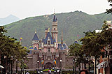 | 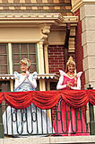 | 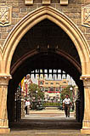
睡 公 主 城 堡 是 「 幻 想 世 界 」 的 入 口 。 | 入 到 「 幻 想 世 界 」 就 可 以 同 灰 姑 娘 和 睡 公 主 合 照 。 | 穿 过 城 堡 大 闸 ， 又 可 返 回 「 美 国 小 镇 大 街 」 。

2:30pm 同 卡 通 人 物 合 照
「 梦 想 花 园 」 位 于 火 车 站 旁 边 ， 内 有 五 个 不 同 主 题 观 景 亭 ， 包 括 全 球 独 有 的 「 木 兰 亭 」 ， 当 然 仲 有 米 奇 及 其 他 卡 通 人 物 等 你 来 合 照 啦 ！ 影 完 相 ， 还 有 时 间 可 以 玩 「 小 飞 象 旋 转 世 界 」 、 「 灰 姑 娘 旋 转 木 马 」 和 「 疯 帽 子 旋 转 杯 」 等 机 动 游 戏 。
阿 Ken 激 评 ： 「 与 其 玩 那 些 普 通 机 动 游 戏 ， 不 如 同 卡 通 人 物 影 多 相 。 」

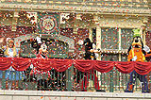 | 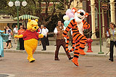 | 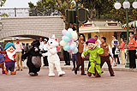
主 题 观 亭 ， 有 米 奇 、 米 妮 、 布 鲁 图 等 卡 通 人 物 合 照 。

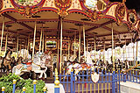 | 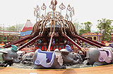 | 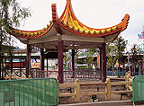
「 灰 姑 娘 旋 转 木 马 」 和 「 小 飞 象 旋 转 世 界 」 最 适 合 情 侣 和 小 朋 友 。 |  | 「 木 兰 亭 」 是 世 界 独 有 设 施 ， 花 木 兰 和 木 须 龙 会 在 此 恭 候 。

3:15pm 霸 位 睇 巡 游
一 日 得 一 场 「 宾 虚 」 场 面 的 迪 士 尼 卡 通 人 物 花 车 巡 游 ， 睇 之 前 先 拿 一 张 「 米 奇 幻 想 曲 」 的 Fast Pass ， 然 后 便 去 霸 位 睇 巡 游 。 巡 游 于 三 点 半 在 乐 园 大 门 口 出 发 ， 穿 过 「 美 国 小 镇 大 街 」 ， 行 经 睡 公 主 城 堡 前 面 ， 最 后 巡 游 至 「 太 空 山 」 完 结 ， 动 员 超 过 一 百 位 卡 通 人 物 出 场 ， 超 精 采 ！
阿 Ken 激 评 ： 「 最 佳 观 看 位 置 是 公 主 塔 前 的 回 旋 花 园 ， 影 相 有 公 主 塔 做 背 景 。 」
表 演 时 间 ： 45 分 钟 好 睇 度 ： iiiii
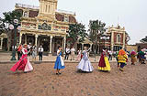 | 所 有 迪 士 尼 卡 通 人 物 齐 集 的 巡 游 ， 一 定 要 睇 。
4:15pm 与 维 尼 大 冒 险
睇 完 花 车 巡 游 ， 拿 先 前 的 Fast Pass 返 去 玩 「 小 熊 维 尼 历 险 之 旅 」 ， 登 上 大 大 的 蜜 蜂 瓮 ， 穿 越 百 亩 森 林 ， 与 小 熊 维 尼 一 齐 展 开 搵 蜂 蜜 之 旅 。
阿 Ken 激 评 ︰ 「 好 似 置 身 仙 境 般 ， 疑 幻 似 真 ， 超 正 ！ 」
游 戏 时 间 ： 约 5 分 钟 刺 激 度 ： ZZZ
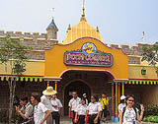 | 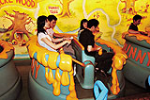 | 
「 小 熊 维 尼 历 险 之 旅 」 门 口 有 维 尼 公 仔 做 招 牌 。 | 开 始  坐 在 蜜 蜂 瓮 游 览 唔 使 行 。 | 「 小 熊 维 尼 历 险 之 旅 」 内 部 装 饰 迫 真 。
 | 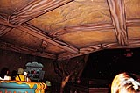 | 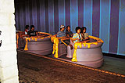
维 尼 个 朋 友 Eeyore 。 |  | 玩 完  游 客 游 历 完 后 都 感 依 依 不 舍 。
4:30pm 睇 3D 米 奇
接 凭 Fast Past 去 玩 「 米 奇 幻 想 曲 」 ， 只 要 戴 上 灰 色 眼 镜 ， 就 可 欣 赏 3D+4D 米 奇 老 鼠 带 领 一 班 迪 士 尼 卡 通 人 物 ， 演 出 极 具 真 实 感 的 立 体 效 果 表 演 ， 并 在 观 众 身 旁 飞 舞 、 喷 水 ， 仲 有 香 味 随 风 飘 来 飘 去 。
阿 Ken 激 评 ： 「 呢 个 系 整 个 『 幻 想 世 界 』 最 好 玩 的 机 动 游 戏 ， 唔 可 以 错 过 。 」
游 戏 时 间 ： 10 分 钟
好 睇 度 ： iiiii

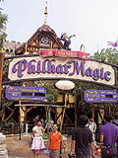 | 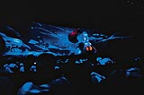 | 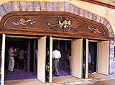
「 米 奇 狂 想 曲 」 有 快 证 取 ， 咁 就 唔 使 排 队 。 | 「 米 奇 幻 想 曲 」 内 ， 米 奇 、 唐 老 鸭 会 从 大 屏 幕 走 出 来 ， 在 观 众 身 边 走 来 走 去 。 | 场 内 布 景 全 用 蓝 色 ， 以 配 合 特 别 效 果 。
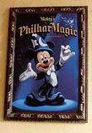 | 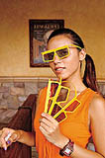 | 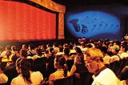
 | 戴 上 免 费 派 发 的 灰 色 眼 镜 ， 就 可 睇 到 3D+4D 立 体 效 果 。 | 观 众 期 待 全 球 第 二 个 迪 士 尼 乐 园 ， 拥 有 「 米 奇 狂 想 曲 」 的 电 脑 合 成 效 果 。

5:10pm 坐 火 车 shopping
到 行 程 最 后 一 站 ， 应 该 肚 饿 啦 ！ 在 「 幻 想 世 界 火 车 站 」 搭 观 光 蒸 气 火 车 「 香 港 迪 士 尼 乐 园 铁 路 」 ， 畅 游 乐 园 半 个 圈 返 回 正 门 入 口 ， 返 到 「 美 国 小 镇 大 街 」 选 购 纪 念 品 。
5:30pm 疯 狂 扫 货 啦 ！
回 到 「 美 国 小 镇 大 街 」 ， 街 道 两 旁 都 有 商 场 售 卖 迪 士 尼 精 品 ， 如 手 表 、 水 晶 摆 设 、 银 包 、 曲 奇 饼 和 文 具 等 ， 你 更 可 以 买 一 顶 米 奇 帽 ， 拿 去 让 店 员 织 上 自 己 的 名 字 。
阿 Ken 激 评 ： 「 有 日 本 版 同 美 国 版 精 品 卖 ， 全 是 made in china ， 曲 奇 饼 包 装 唔 及 日 本 靓 。 」
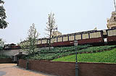

6:30pm 梦 幻 烟 花
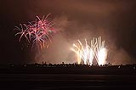 | 迪 士 尼 乐 园 在 关 门 前 约 半 小 时 ， 便 会 在 睡 公 主 城 堡 发 放 5 分 钟 的 烟 花 ， 虽 然 时 间 短 暂 ， 但 依 然 美 丽 ， 不 容 错 过 。  阿 Ken 激 评 ： 「 香 港 夏 天 时 六 点 半 ， 太 阳 都 未 落 山 ， 咁 早 放 烟 花 ， 唔 好 睇 ！ 」  全 程 ： 5 分 钟  好 睇 度 ： iiii

6:50pm 食 最 后 晚 餐
乐 园 关 门 时 间 是 下 午 七 点 钟 ， 但 唔 会 一 够 钟 就 赶 人 走 ， 一 般 八 点 先 正 式 关 门 。 所 以 仲 够 时 间 食 晚 餐 ， 可 以 到 「 Main Street Corner Cafe （ 大 街 餐 厅 ） 」 食 晚 餐 兼 买 精 品 ， 直 至 八 点 离 开 乐 园 ， 时 间 好 啦 ！

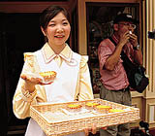 | 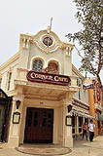
香 港 特 色 酥 皮 蛋 挞 都 有 得 食 ！ 我 食 过 ， 味 道 都 OK ， 略 嫌 蛋 味 不 足 。

入 场 前 贴 士 ︰
话 晒 都 系 主 场 ， 入 乐 园 玩 之 前 ， 除 了 要 学 会 用 Fast Pass 外 ， 还 要 睇 定 以 下 贴 士 ︰
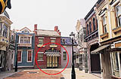  Locker 门 口 有 条 大 锁 匙 。 （ 红 圈 ） | 1. 拿 地 图 搵 手 指  入 场 时 ， 记 得 拿 工 作 人 员 派 给 你 的 乐 园 地 图 ， 因 地 图 上 除 了 会 显 示 厕 所 、 餐 厅 、 提 款 机 、 储 物 柜 等 位 置 外 ， 还 有 一 个 米 奇 手 指 标 志 ， 代 表 米 奇 和 其 他 卡 迪 人 物 出 现 的 地 点 ， 每 个 「 世 界 」 都 会 有 一 个 出 现 点 。 还 要 记 得 拿 另 一 张 节 目 时 间 表 ， 详 列 了 卡 通 人 物 出 现 和 表 演 节 目 的 时 间 。
2. 拣 番 个 Locker
「 美 国 小 镇 大 街 」 右 面 的 市 集 饼 店 旁 设 有 locker ， 个 大 门 口 设 计 成 储 物 柜 咁 样 ， 好 易 认 ， 不 过 租 金 未 定 。 阿 Ken 话 ： 「 乐 园 内 的 储 物 柜 数 量 比 较 少 ， 迟 去 会 被 人 租 晒 。 」
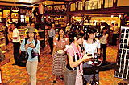 | 3. 钱 只 有 「 渣 打 」  去 迪 士 尼 乐 园 就 预 了 要 花 钱 ， 园 内 唯 一 的 提 款 机 是 「 渣 打 」 ， 即 是 「 银 通 」 的 联 营 银 行 客 都 可 以 到 钱 ， 使 用 「 银 联 」 的 内 地 同 胞 都 可 以 用 ， 「 丰 」 和 「 恒 生 」 就 冇 得 ， 只 好 拿 多 些 现 金 入 场 了 。
在 大 街 商 店 内 记 住 买 襟 章 。
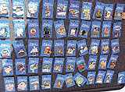 | 4. 买 襟 章 作 交 换  入 场 后 ， 记 得 在 「 美 国 小 镇 大 街 」 的 商 店 买 顶 米 奇 老 鼠 帽 同 襟 章 ， 将 襟 章 扣 在 帽 上 ， 一 来 可 以 遮 太 阳 ， 二 来 襟 章 可 以 拿 来 跟 乐 园 职 员 交 换 襟 章 。 阿 Ken 爆 料 ： 「 记 住 换 ， 唔 使 怕 丑 ， 因 为 职 员 的 襟 章 是 非 卖 品 ！ 」
美 国 加 州 迪 士 尼 的 襟 章 ， 售 价 由 $50 至 $120 不 等 。

交 通
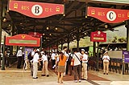 |  | 1. 搭 巴 士  全 港 有 八 条 巴 士 线 由 市 区 直 入 迪 士 尼 ， 唔 使 转 车 ， 好 方 便 。 以 下 是 出 发 地 点 （ 收 费 未 定 ， 以 有 关 交 通 机 构 公 布 为 准 ） ︰
迪 士 尼 巴 士 总 站 。
DB03R 愉 景 湾 码 头
R8 青 屿 干 线 收 费 广 场 （ 循 环 线 ）
R11 北 角 码 头
R21 红 磡 海 逸 豪 园
R22 油 塘 欣 荣 街
R33 西 铁 屯 门 站
R42 大 围 火 车 站
R8A 迪 欣 湖 水 上 乐 园 （ 临 时 循 环 线 ）
2. 坐 地 铁
可 乘 东 涌 线 至 欣 澳 站 到 迪 士 尼 ， 每 4 至 10 分 钟 一 班 ， 行 车 时 间 为 3.5 分 钟 。 欣 澳 站 来 往 迪 士 尼 站 ︰ 头 班 车 6:00am ； 尾 班 车 1:00am 。 成 人 票 价 $6 （ 八 达 通 $5.6 ） ， 最 贵 票 价 （ 由 将 军 澳 宝 琳 站 到 迪 士 尼 站 ） 成 人 $26 （ 八 达 通 $23.1 ）

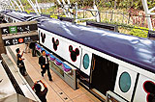  欣 澳 地 铁 站 。 | 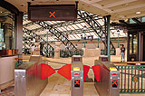  迪 士 尼 地 铁 站 。 |  |  | 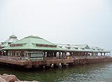  迪 士 尼 公 众 码 头 。
3. 乘 渡 轮  香 港 迪 士 尼 设 有 渡 轮 码 头 ， 预 计 会 由 中 环 开 出 至 迪 士 尼 ， 最 少 每 半 小 时 一 班 快 船 ， 游 人 亦 可 驾 驶 游 艇 在 迪 士 尼 码 头 泊 岸 。 |  |  | 4. 车  迪 士 尼 场 内 设 有 约 910 个 私 家 车 位 （ 其 中 10 个 为 伤 残 车 位 ） 、 300 个 旅 游 巴 士 及 50 个 电 单 车 泊 位 ， 供 游 人 驾 车 停 泊 ， 但 停 车 场 收 费 未 定 。

买 门 票
香 港 迪 士 尼 乐 园 门 票 分 为 成 人 、 3 至 11 岁 小 童 及 65 岁 或 以 上 长 者 三 种 ， 3 岁 以 下 小 童 免 费 （ 详 见 附 表 ） 。 门 票 可 预 早 三 个 月 在 网 上 以 信 用 咭 订 购 ， 每 张 信 用 咭 最 多 可 买 十 张 门 票 ， 持 咭 人 必 需 亲 身 到 乐 园 取 票 。 在 网 上 卖 剩 的 门 票 ， 将 会 在 乐 园 正 门 入 口 即 场 发 售 。
订 票 网 页 ： http://www.hongkongdisneyland.com
营 业 时 间 ︰ 每 日 10:00am 开 门 ， 星 期 一 至 五 7:00pm 关 门 ； 星 期 六 、 日 、 假 日 及 特 别 日 子 9:00pm 关 门 。 （ 特 别 日 子 包 括 公 众 假 期 、 7 、 8 月 学 校 暑 假 、 五 一 及 十 一 黄 金 周 ， 开 幕 首 天 9 月 12 日 延 至 10:00pm 关 门 。 ）
假 日 包 括 星 期 六 、 日 、 公 众 假 期 、 7-8 月 学 校 暑 假 、 五 一 及 十 一 黄 金 周 。 如 遇 黑 色 暴 雨 或 八 号 风 球 ， 乐 园 会 为 未 入 场 游 客 安 排 退 票 ， 已 进 场 游 客 的 安 排 仍 商 讨 中 。

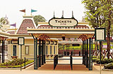  乐 园 入 口 处 有 职 员 欢 迎 你 。  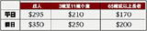 | 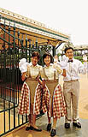 | 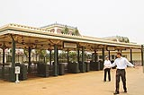  乐 园 大 门 口 有 十 八 个 验 证 机 ， 记 住 早 些 到 ， 因 职 员 会 检 查 游 客 的 随 身 物 品 。

订 酒 店
香 港 迪 士 尼 有 两 间 酒 店 ︰ 香 港 迪 士 尼 乐 园 酒 店 （ 提 供 400 间 客 房 及 260 个 私 家 车 位 ） 及 迪 士 尼 好 莱 坞 酒 店 （ 提 供 600 间 客 房 及 110 个 私 家 车 位 ） 。 酒 店 要 到 开 幕 翌 日 （ 9 月 13 日 ） 才 开 始 招 待 客 人 。 房 租 不 包 括 入 场 券 费 用 ， 但 酒 店 会 为 每 间 双 人 房 预 留 最 多 四 张 入 场 券 。
订 房 中 心 热 线 ： 1830830 （ 9a.m.-6p.m. ）
电 邮 ： reservation@hongkongdisneyland.com
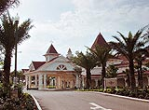  香 港 迪 士 尼 乐 园 酒 店 。 酒 店 住 客 可 享 用 免 费 车 位 。 05 年 平 安 夜 、 圣 诞 节 和 除 夕 已 没 房 了 。 | 1. 香 港 迪 士 尼 乐 园 酒 店  每 间 客 房 和 套 房 均 参 照 维 多 利 亚 时 代 宫 廷 房 间 而 设 计 ， 以 下 有 五 种 主 题 房 间 选 择 ：  国 宾 套 房 （ 最 豪 华 ， 收 费 由 $5,600 至 $6,800 ）  国 宾 厅 客 房 （ 属 行 政 楼 层 客 房 ， 收 费 由 $2,800 至 $3,400 。 ）  梦 幻 客 房 （ 只 有 这 有 44 间 ， 适 合 二 人 世 界 ， 收 费 由 $2,300 至 $2,900 。 ）  海 景 阳 台 客 房 （ 有 海 景 、 有 露 台 ， 收 费 由 $2,100 至 $2,700 。 ）  海 景 及 迪 士 尼 乐 园 景 观 客 房 （ 最 经 济 实 惠 ， 望 乐 园 景 ， 收 费 由 $1,600 至 $2,200 。 ）
2. 好 莱 坞 酒 店
以 电 影 为 主 题 ， 房 租 较 为 低 廉 ， 装 饰 及 设 计 都 较 为 简 单 ， 有 三 种 房 间 选 择 ：
海 景 客 房 （ 最 豪 华 、 望 海 ， 收 费 由 $1,200 至 $1,800 。 ）
迪 士 尼 乐 园 景 观 客 房 （ 望 乐 园 景 ， 收 费 由 $1,100 至 $1,500 。 ）
园 林 景 观 客 房 （ 望 酒 店 园 景 ， 收 费 由 $1,000 至 $1,200 。 ）

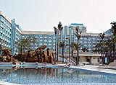  好 莱 坞 酒 店 。 | 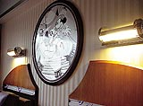 | 好 莱 坞 酒 店 房 间 ， 大 部 分 星 期 六 、 日 已 爆 满 ， 05 年 平 安 夜 、 圣 诞 和 除 夕 已 没 房 了 。

